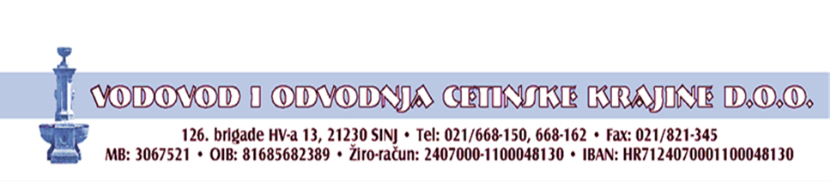

OBAVIJEST O NAČINU PODNOŠENJA PRIGOVORA POTROŠAČA

Sukladno članku 10. Zakona o zaštiti potrošača (NN 41/14,110/15,14/19) obavještavamo potrošače da nezadovoljstvo u odnosu na pruženu uslugu mogu iskazati osobno prigovorom u pisanoj formi u našim poslovnim prostorijama. Prigovor također možete poslati putem pošte ili elektroničke pošte.

Na adresu:
Vodovod i odvodnja Cetinske krajine d.o.o. ,
126. brigade Hrvatske vojske 13.,
21 230 Sinj
Ili
Putem e-mail adrese :
tajnica@viock.hr

Direktor
Milan Smoljo, dipl.oec.

